Golf à Mandelieu
20/04/2017

Journée de Golf à Mandelieu organisée par Jean-Bernard HAROUX le 20-04-2017
Excellente journée golf, sous le soleil, à Mandelieu, qui a ravi tous les participants : beauté du parcours parfaitement entretenu, son originalité, la belle terrasse du restaurant avec un super buffet d'hors-d'oeuvre, le tout dans une excellente ambiance.
Le co-voiturage était assuré.
Prochaine sortie: le mercredi 17 mai à Valescure ( green-fee gratuit pour les membres du club de Ste Maxime ).
Merci à Frédérique Burté pour la photo .

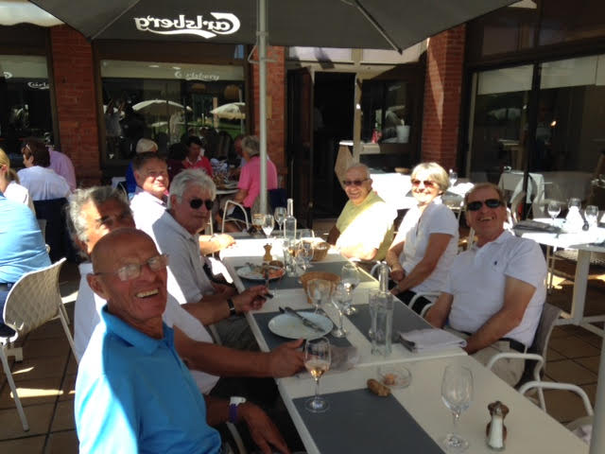

Créé par Jean-Bernard HAROUX
(3)

